ЛЕНТОЧНАЯ ПИЛА ДЛЯ РЕЗКИ МЕТАЛЛА
Модель: BS-912B BS-912G BS912R
BS-912GR BS-912GDR

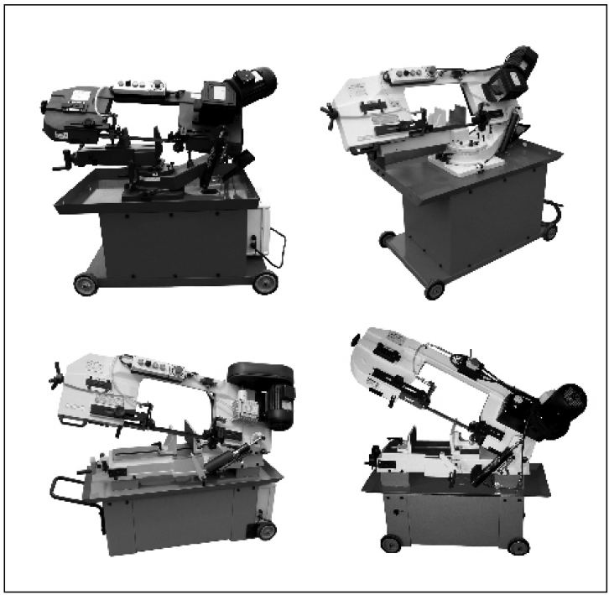

Руководство по эксплуатации

ПРЕДУПРЕЖДЕНИЕ: НЕСОБЛЮДЕНИЕ ДАННЫХ ПРАВИЛ МОЖЕТ ПРИВЕСТИ К СЕРЬЕЗНОЙ ТЕЛЕСНОЙ ТРАВМЕ

Как и в любом машинном оборудовании, существуют определенные опасности, связанные с работой и использованием данного станка. Бережное и осторожное использование станка значительно уменьшит вероятность получения телесной травмы. Однако если упустить или проигнорировать обычные меры предосторожности, это может привести к травмированию оператора. Станок предназначен только для определенных применений. Мы настоятельно рекомендуем не модифицировать и/или не использовать станок для любого применения, кроме предназначенного. При возникновении каких-либо вопросов относительно применения станка не используйте его, пока не свяжетесь с нами и не получите консультацию.
Ваш станок может поставляться без розетки или штепсельной вилки. Перед использованием обратитесь к местному дилеру, чтобы установить розетку или вилку на конце питающего кабеля.

ПРАВИЛА БЕЗОПАСНОСТИ ДЛЯ ВСЕХ ИНСТРУМЕНТОВ
- Пользователь
  - Носите подходящую одежду: запрещена свободная одежда, перчатки, кольца, браслеты или другие украшения, которые могут быть захвачены движущимися деталями.
  - Всегда носите защиту глаз: см. стандарт ANSLZ87 1 для получения соответствующих рекомендаций. Также используйте противопылевую маску для лица, если операция разрезания является пыльной.
  - Не перегружайте себя: всегда соблюдайте надлежащую нагрузку и равновесие.
  - Никогда не вставайте на станок: опрокидывание станка или прикосновение к режущему инструменту может причинить серьезную травму.
  - Никогда не оставляйте инструмент включенным без присмотра: отключите питание. Не оставляйте инструмент, пока он полностью не остановится.
  - Наркотики, алкоголь, лекарственные средства: не используйте станок, находясь под воздействием наркотиков, алкоголя или любого лекарственного средства.
  - Убедитесь, что инструмент отсоединен от источника питания, при монтаже двигателя, подключении или переподключении.
  - Всегда держите руки и пальцы вдали от лезвия.
  - Остановите станок перед удалением стружки.
  - Отключите питание и почистите ЛЕНТОЧНУЮ ПИЛУ и рабочую зону перед окончанием рабочей смены.

- Использование станка
  - Удалите регулировочные клинья и гаечные ключи. Всегда проверяйте, удалены ли регулировочные клинья и гаечные ключи из станка перед его включением.
  - Не перегружайте станок. Он будет работать лучше и безопаснее при скорости, для которой он был разработан.
  - Используйте только правильный инструмент. Не заставляйте инструмент или приспособление выполнять работу, для которой он не предназначен.
  - Фиксируйте обрабатываемую деталь. Используйте зажимы или тиски для удержания заготовки с практической точки зрения. Это безопаснее, чем использовать руки для работы с инструментом.
  - Поддерживайте инструменты в отличном состоянии. Инструменты должны быть острыми и чистыми для обеспечения наилучшей и безопасной работы. Следуйте инструкциям по смазыванию и замене дополнительных принадлежностей.
  - Используйте рекомендуемые принадлежности. Обратитесь к руководству пользователя для получения информации о рекомендуемых принадлежностях.
Использование неправильных принадлежностей может привести к возникновению опасностей.
  - Избегайте случайного запуска. Убедитесь, что переключатель находится в положении «OFF» (Выкл.) перед включением питания.
  - Направление подачи. Подавайте заготовку к лезвию или режущему инструменту противоположно направлению вращения лезвия или режущей кромки.
  - Отрегулируйте и расположите направляющий рычаг лезвия перед началом резки.
  - Крепко закрепите направляющий рычаг лезвия. Ослабленный направляющий рычаг влияет на точность распила.
  - Удостоверьтесь, что скорость лезвия установлена правильно для данной толщины разрезаемого материала.
  - Проверьте правильность размеров и типа лезвия.
  - Остановите станок перед тем, как зажать материал в тисках.
  - Всегда прочно зажимайте деталь в тисках перед началом резки.
  - Заземлите все инструменты. Если инструмент оснащен штепсельной вилкой с тремя плоскими контактами, он должен быть подключен к электрической розетке с тремя отверстиями. Если для этого используется адаптер, то его выступ должен быть заземлен. Никогда не удаляйте третий контакт.

- Регулировка
Выполняйте все настройки при выключенном питании. Для обеспечения точности и правильности способов настройки при сборке пользователь должен прочитать подробную инструкцию в настоящем руководстве.

- Г. Рабочая среда
  - Содержите рабочую зону в чистоте. Загрязненные помещения и столы способствуют несчастным случаям.
  - Не работайте в опасной среде. Не используйте электроинструменты во влажных или мокрых местах и не подвергайте их воздействию дождя. Поддерживайте в рабочей зоне хорошее освещение.
  - Не подпускайте близко детей и посетителей. Все дети и посетители должны находиться на безопасном расстоянии от рабочей зоны.
  - Не устанавливайте станок во взрывоопасной и другой опасной среде.

- Техническое обслуживание
  - Во время ремонта отключайте станок от источника питания.
  - Проверка поврежденных деталей. Перед дальнейшим использованием инструмента необходимо тщательно проверить защитную часть, если она была повреждена, с целью убедиться, что она будет работать должным образом и выполнять предназначенную функцию проверки центровки движущихся частей, сцепления движущихся частей, повреждения деталей, монтажа и любых других состояний, которые могут повлиять на работу станка. Защитная или другая часть, которая была повреждена, должна быть надлежащим образом отремонтирована или заменена.
  - Отсоединяйте инструменты перед техническим обслуживанием и при замене принадлежностей, таких как лезвия, биты, резаки и т.д.
  - Убедитесь, что натяжение лезвия и система слежения правильно отрегулированы.
  - Повторно проверьте натяжение лезвия после первой резки разреза с помощью нового лезвия.
  - Для увеличения срока службы лезвия ослабляйте его натяжение в конце каждого рабочего дня.
  - Ежедневно проверяйте уровень охлаждающей жидкости. Низкий уровень охлаждающей жидкости может вызвать вспенивание и повышение температуры лезвия. Грязная или недельная охлаждающая жидкость может забить насос, вызвать искривление, снизить скорость резания и постоянно выводить его из строя. Грязная охлаждающая жидкость может способствовать росту бактерий с последующим раздражением кожи.
  - При резке магния никогда не используйте растворимые масла или эмульсии (масляно-водные смеси), так как вода значительно усилит любое случайное возгорание магниевой стружки. Обратитесь к поставщику промышленной охлаждающей жидкости за конкретными рекомендациями по охлаждению при резке магния.
  - Во избежание коррозии обрабатываемых поверхностей, когда в качестве охлаждающей жидкости используется растворимое масло, уделяйте особое внимание вытиранию насухо поверхностей, на которых скапливается жидкость, и не испаряйте ее слишком быстро (например, между станиной и тисками).

- Использование по назначению
Данный станок используется только для общего резания в пределах его режущей способности.

- Шум
Взвешенный уровень звукового давления: 80 дБ

- Защитное устройство
Когда крышка пильной рамы открыта, а переключатель блокировки пытается остановить станок, не удаляйте этот переключатель из станка по какой-либо причине и часто проверяйте его функцию.

ТЕХНИЧЕСКИЕ ХАРАКТЕРИСТИКИ

№ изделия |  |  | 388010 |  | 388011
Модель |  |  | BS-912B |  | BS-912G
Максимальный размер | Круглый при 90°  Прямоугольный при 90°  Круглый при 45°  Прямоугольный при 45° |  | 229 мм (9")  178х305 мм (7" x 8,25")  150 мм (6")  127x150 мм (5" x 6'') |  | 229 мм (9")  178х305 мм (7" x 8,25")  150 мм (6")  127x150 мм (5" x 6'')
Скорость лезвия | при 60 Гц |  | 32, 60, 88, 115 м/мин |  | 38, 78, 115 м/мин
Скорость лезвия | при 50 Гц |  | 26, 50, 73, 95 м/мин |  | 31, 65, 95 м/мин
Размер лезвия  Мощность двигателя  Привод  Размер упаковки |  |  | 11 x 0,9 x 2655 мм |  | 27 x 0,9 x 2655 мм
 |  |  | 1,1 кВт 1,5 л.с. (3 фазы); 1,5 кВт 2 л.с. (1 фаза)
 |  |  | Клиновой ремень |  | Шестерня
 |  |  | 158х62x115 см |  | 158x62x115 см
Масса-нетто/брутто |  |  | 230/260 кг |  | 200/250 кг
№ изделия |  |  | 388012 | 388113 |  |  | 388114
Модель |  |  | BS-912GR | BS-912GDR |  |  | BS-912R
Максимальный размер | Круглый при 90°  Прямоугольный при 90°  Круглый при 45° |  | 229 мм (9")  178x305 мм(7" x 12")  150 мм (6") | 229 мм (9")  178x305 мм (7" x 12")  150 мм (6") |  |  | 229 мм (9")  178x305 мм (7" x 12")  150 мм (6")
 | Прямоугольный при 45° |  | 127x150 мм (5" x 6'') | 127x150 мм (5" x 6'') |  | 127x150 мм (5" x 6'')
 | при 60 Гц |  | 38, 78, 115 м/мин | 38, 78, 115 м/мин |  | 38, 78, 115 м/мин
Скорость лезвия | при 50 Гц |  | 31, 65, 95 м/мин | 31, 65, 95 м/мин |  | 31, 65, 95 м/мин
Размер лезвия  Мощность двигателя  Привод |  |  | 27 x 0,9 x 2655 мм | 27 x 0,9 x 2655 мм |  | 27 x 0,9 x 2655 мм
 |  |  | 1,1 кВт 1,5 л.с. (3 фазы); 1,5 кВт 2 л.с. (1 фаза)
 |  |  | Шестерня | Шестерня |  | Шестерня
Размер упаковки |  |  | 160 x 60 x 115 мм | 160 x 60 x 115 мм |  | 160 x 60 x 115 мм
Масса-нетто/брутто |  |  | 220/260 кг | 230/280 кг |  | 230/280 кг

Дополнительно можно приобрести прижим для пакетной резки
(прижим возможно установить только на модели BS-912R; BS-912GR; BS-912GDR. На модели имеющие поворот губок тисков - прижим не устанавливается: BS-912B; BS-912G).
Прижим для пакетной резки, является дополнительной верхней (третьей) губкой тисков.
Предназначен для прижима (крепления) заготовок в тисках сверху, при пилении в станке более одной заготовки одновременно.
Устанавливается при помощи засверливания на тиски (вертикальные губки тисков) и стягиванием болтами, своими силами или силами сервисной службы
Прижим заготовок (пакета) происходит при помощи ручного вращения (затягивания) ручек
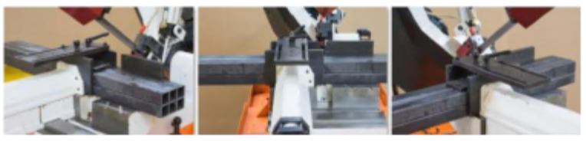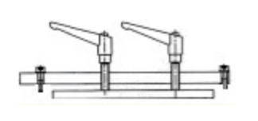

ТРАНСПОРТИРОВКА СТАНКА
Распаковка

(1) При транспортировке к желаемому месту установки до распаковки используйте подъемный домкрат. (Рис. B)  (2) При транспортировке после распаковки используйте прочный ремень для подъема станка.  ПРИ ПЕРЕМЕЩЕНИИ СТАНКА ВСЕГДА ОБЕСПЕЧИВАЙТЕ ПРАВИЛЬНУЮ ОПОРУ И РАВНОВЕСИЕ.  Так как станок очень тяжелый, рекомендуется транспортировать его при помощи подъемного домкрата. |  | 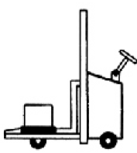  Рис. B
Рекомендация по транспортировке  (1) Перед началом работы затяните все фиксаторы.  (2) Всегда обеспечивайте надлежащую опору и равновесие при перемещении тяжелого станка и используйте только прочные ремни для его подъема, как показано на рисунке A.  (3) ОТКЛЮЧИТЕ питание перед подключением проводки и убедитесь, что станок правильно заземлен. Для обеспечения безопасности проводки рекомендуется использовать защиту от перегрузки и автоматический выключатель.  (4) Внимательно проверьте, движется ли пильное лезвие против часовой стрелки, поменяйте местами провода в схеме подключения и повторите проверку.  (5) Всегда защищайте станок от воздействия солнца, пыли, влаги, дождя. | 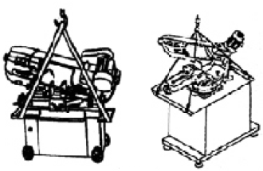  Рис. A  912 (B.G) 912 (DR.GDR)

МИНИМАЛЬНОЕ ПРОСТРАНСТВО ПОМЕЩЕНИЯ ДЛЯ ЭКСПЛУАТАЦИИ СТАНКА

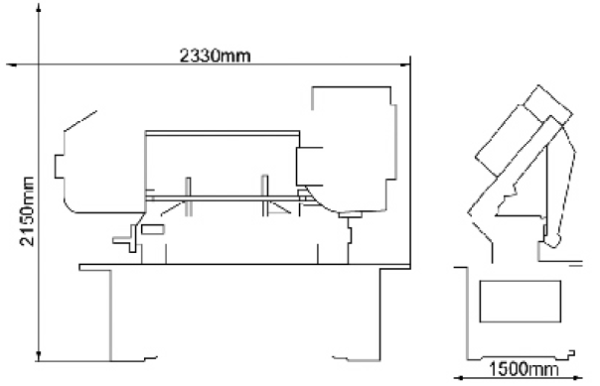
1500 мм
2330 мм
2150 мм

ПРАВИЛЬНЫЙ ВЫБОР ЗУБЬЕВ

Для максимальной эффективности резания и минимальной стоимости одной операции важно выбрать лезвие с правильным количеством зубьев на дюйм (TPI) для разрезаемого материала. Размер и форма материала определяют выбор зубьев. При выборе зубьев необходимо учитывать:
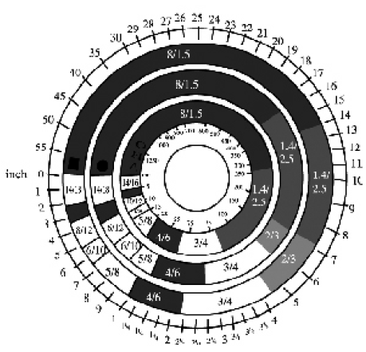
дюйм
(1) Ширину разреза. Расстояние разреза, которое каждый зуб должен пройти от точки входа в заготовку до выхода из нее.
(2) Форму заготовки.
• Квадраты, прямоугольники, полосы (Символ: ■)
Найдите ширину разреза на диаграмме (дюймы по внешнему кругу, а миллиметры – по внутреннему). Выберите шаг зубьев на кольцевом указателе с квадратной формой, который совпадает с шириной разреза. ПРИМЕР: Квадрат 6" (150 мм), используйте зубья с переменным шагом 2/3.
• Круглые сплошные (Символ: ■)
Найдите диаметр заготовки на диаграмме. Выберите шаг зубьев на кольцевом указателе с круглой формой, который совпадает с размером разрезаемой детали. ПРИМЕР: Круг 4" (100 мм), используйте зубья с переменным шагом 3/4.
• Трубки, трубы, конструкционные (Символ: 0 Н ‘)
Определите среднюю ширину разреза, разделив площадь заготовки. Найдите среднюю ширину разреза на диаграмме. Выберите шаг зубьев на кольце, обозначенном трубкой и конструкционной формой, который соответствует средней ширине разрезаемой детали.
ПРИМЕР: Наружный диаметр 4" (100 мм), внутренний диаметр трубки 3" (75 мм)
Наружный диаметр 4" (100 мм) = 12,5 кв.дюйма (79 см²)
Внутренний диаметр 3" (75 мм) = 7,0 кв.дюйма (44 см²)
Площадь = 5,5 кв.дюйма (35 см²)
5,5 кв.дюйма (35 см²) / расстояние 4" (100 мм) = средняя ширина 1,38 (35 мм)
1,38" (35 мм), используйте зубья с переменным шагом 4/6
ПРИМЕЧАНИЕ: Рекомендации по скорости лезвия и скорости резания, представленные на этой диаграмме, являются приблизительными и должны использоваться в качестве отправной точки для большинства применений. Точные параметры распила узнавайте у поставщика ленточного полотна.

СКОРОСТИ И ПОДАЧИ БИМЕТАЛЛИЧЕСКИХ ЛЕНТОЧНЫХ ПОЛОС

Эти рисунки служат руководством для резки материала 4" (100 мм) (с переменным шагом зубьев 314 при использовании смазочно-охлаждающей жидкости).
Увеличение скорости лезвия:
15 % при резке материала 1/4" (6,4 мм) (зубья с переменным шагом 10/14)
12 % при резке материала 3/4" (19 мм) (зубья с переменным шагом 6/10)
10 % при резке материала 1-1/4" (32 мм) (зубья с переменным шагом 5/8)
5 % при резке материала 2-1/2" (64 мм) (зубья с переменным шагом 4/6)
Уменьшение скорости лезвия:
12 % при резке материала 8" (200 мм) (зубья с переменным шагом 2/3)

ПОКАЗАТЕЛЬНАЯ СТРУЖКА
Стружка – лучший показатель правильной силы подачи. Контролируйте информацию о стружке и соответствующим образом регулируйте подачу. Если стружка тонкая или порошкообразная – увеличьте скорость подачи или уменьшите скорость полотна.
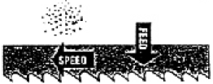
ПОДАЧА
СКОРОСТЬ
Если стружка подпаленная и тяжелая, уменьшите скорость подачи и/или скорость полотна.

ПОДАЧА
СКОРОСТЬ
Если стружка серебристая и закрученная, то скорость полотна оптимальная.

ПОДАЧА
СКОРОСТЬ

СБОРКА

Для наилучших экономичных характеристик рекомендуется проводить пуск от двигателя 1 л.с. с расщепленной фазой или конденсатора. Направление вращения должно быть против часовой стрелки. Обратите внимание, что вращение может быть изменено на противоположное в соответствии с указаниями, приведенными на паспортной табличке клеммы.
(1) Прикрепите монтажную пластину двигателя к головке с помощью длинного болта. Обратите внимание, что плоская сторона пластины должна быть обращена вверх.
(2) Прикрепите защитную пластину к головке с помощью винта и стопорной шайбы, а болт с круглой головкой, шайба и гайка-барашек используются для крепления монтажной пластины двигателя к защитной пластине через отверстие с пазом в защитной пластине. Эти компоненты также служат для установки и фиксации двигателя на месте для надлежащей регулировки скорости/ремня.
(3) Оденьте на длинный болт проставку и закрепите его гайкой.
(4) Закрепите двигатель на монтажной пластине четырьмя болтами и гайками. Обратите внимание, что вал двигателя вставляется через большое отверстие в защитной пластине и должен быть параллелен приводному валу.
(5) Прикрепите шкив двигателя, меньший из двух поставляемых, к валу двигателя. Примечание: больший диаметр должен располагаться ближе всего к двигателю. Не затягивайте установочный винт.
(6) Прикрепите ведомый шкив, больший из двух поставляемых, к выступающему приводному валу. Примечание: меньший диаметр должен располагаться ближе всего к подшипнику. Не затягивайте установочный винт.
(7) Поместите один конец ремня в одну из канавок шкива, а другой конец – в соответствующие канавки второго шкива.
(8) Выровняйте ремень и оба шкива так, чтобы ремень проходил параллельно в канавках шкивов.
(9) Затяните установочные винты обоих шкивов в этом положении.
(10) Поместите ремень в надлежащую комбинацию шкивов для правильной скорости лезвия. См. таблицу резки материалов.
(11) Отрегулируйте положение двигателя так, чтобы получить приблизительно 1/2" провисания ремня при надавливании на него большим пальцем.
(12) Затяните винт головки, прикрепляющий монтажную пластину двигателя к защитной пластине.
(13) Подключите электропроводку к клеммной коробке двигателя. Двигатель должен быть защищен предохранителем с задержкой по времени или автоматическим выключателем с номинальной силой тока, немного превышающей силу тока при полной нагрузке двигателя.

ЭКСПЛУАТАЦИЯ
Подготовка к работе
(1) Поднимите пильную головку в самое высокое положение.
(2) Откройте тиски, чтобы вставить заготовку, которую нужно разрезать, вращая колесо в конце основания.
(3) Поместите заготовку на станину ленточнопильного станка. Если деталь длинная, поддерживайте ее конец.
(4) Надежно зажмите заготовку в тисках.
Регулировка упора для заготовки
(1) Ослабьте винт с накатанной головкой, который крепит упор для заготовки на валу.
(2) Переместите упор для заготовки в положение желаемой длины.
(3) Поверните упор для заготовки как можно ближе к нижней части разреза.
(4) Затяните винт с накатанной головкой.
(5) НЕ ДОПУСКАЙТЕ, чтобы лезвие оставалось на заготовке, пока двигатель выключается.
Скорости лезвия
При использовании ленточной пилы всегда изменяйте скорость лезвия, которая лучшего всего подходит к разрезаемому материалу. В таблице резки материала предлагаются предлагаемые настройки для нескольких материалов.

Материал | Скорость, об/мин |  |  |  |  | Используемая канавка ремня
Материал | 912(G.GDR) |  | 912(B.DR)
Материал | 60 Гц | 50 Гц | 60 Гц |  | 50 Гц | Шкив двигателя | Шкив пилы
Инструментальная, нержавеющая сталь  Легированная сталь  Подшипниковая бронза | 125 | 104 | 105 |  | 85 | Маленький | Самый большой
От средне- до высокоуглеродистой стали  Твердая латунь или бронза  От низко- до среднеуглеродистой стали  Мягкая латунь | 255 | 212 | 196 |  | 184 | Средний | Большой
 | 255 | 212 | 266 |  | 240 | Большой | Средний
Алюминий, пластмасса | 380 | 316 |  | 377 | 12 | Самый большой | Маленький

Руководство по переключению скоростей с помощью редуктора
- Выберите нужную скорость резания в соответствии с материалом заготовки и диаграммой выбора лезвия.
- Поверните ручку переключения скоростей непосредственно на необходимую скорость.
- Изменение скорости во время резки запрещено.
- Изменение скорости должно выполняться после остановки станка (перед резкой).

Направление перемещения лезвия
Убедитесь, что лезвие установлено на шкив таким образом, что вертикальная кромка слегка зацепляет заготовку.
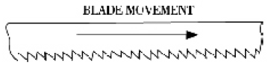
ДВИЖЕНИЕ ЛЕЗВИЯ
Запуск пилы
Описание функции кнопок переключения
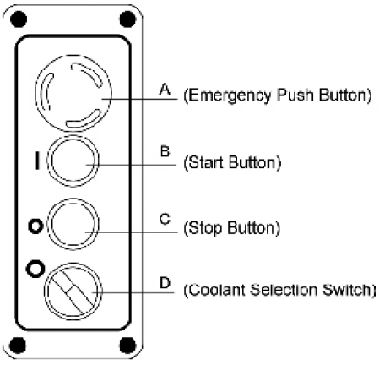
(Нажимная аварийная кнопка)
(Кнопка пуска)
(Кнопка остановки)
(Кнопка выбора охладителя)
ОСТОРОЖНО: Никогда не используйте пилу без защиты лезвия, установленной на своем месте.
Убедитесь, что лезвие не соприкасается с заготовкой при запуске двигателя. Запустите двигатель, подождите, пока пила достигнет полной скорости, а затем начните резание, медленно опуская головку на заготовку. Не роняйте и не нажимайте на нее. Позвольте весу пильной головки обеспечить необходимую силу резания. Пила автоматически отключается в конце резки.
Выбор лезвия
Ленточная пила для резки метала оборудована универсальным лезвием с 8 зубьями на дюйм. Доступны дополнительные лезвия в размерах 4, 6, 8 и 10 зубьев на дюйм. Выбор шага зубьев лезвия определяется толщиной обрабатываемой детали: чем тоньше заготовка, тем большая частота зубьев рекомендуется. Для правильной резки обрабатывать заготовку должны в среднем как минимум 3 (три) зуба. Если зубья лезвия расположены так далеко друг от друга, что они охватывают заготовку, то это может привести к серьезному повреждению заготовки и лезвия.
Замена лезвия
Поднимите пильную головку в самое высокое положение и откройте защитные кожухи лезвия. Ослабьте винт регулировки натяжения так, чтобы пильное полотно соскользнуло с колес. Установите новое лезвие с наклоном зубьев к двигателю следующим образом:
(1) Поместите лезвие между каждым из направляющих подшипников.
(2) Обведите лезвие вокруг шкива двигателя (нижнего) левой рукой и удерживайте в этом положении.
(3) Удерживайте лезвие натянутым на шкив двигателя, потягивая его вверх правой рукой, которая должна быть расположена в верхней части лезвия.
(4) Уберите левую руку с нижнего шкива и поместите ее на верхнюю сторону лезвия, чтобы продолжить нанесение лезвия на верхний шкив.
(5) Уберите правую руку с лезвия и отрегулируйте положение верхнего шкива, чтобы позволить левой руке проскользнуть лезвие вокруг всего шкива с помощью большого пальца, указательного и мизинца в качестве направляющих.
(6) Поверните ручку натяжения лезвия по часовой стрелке до тех пор, пока оно не станет достаточно ровным, чтобы не проскальзывать. Не натягивайте слишком сильно.
(7) Установите обратно защитные кожухи лезвия.
(8) Нанесите 2-3 капли масла на лезвие.
Инструкции по использованию зажимной системы «Tru-lock»
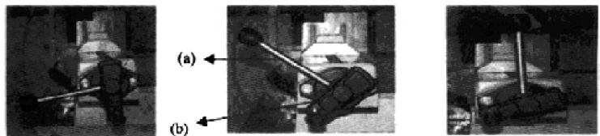
(1) (2) (3)
(1) Положение тисков при затягивании.
(2) Положение тисков при ослаблении (полуоткрыты).
(3) Положение тисков при ослаблении (полностью открыты).
При работе с тисками действуйте следующим образом:
- Поднимите рычаг 2" над заготовкой, закройте клапан баллона, чтобы удерживать рычаг 2" над заготовкой.
- Положите заготовку на стол. Передвиньте ручку тисков (a) вверх до угла 45 градусов (полуоткрыты), чтобы ослабить их. Придвиньте зажимную скобу тисков к заготовке, поворачивая прямоугольную ручку (b). Нажмите на ручку тисков (a), чтобы зафиксировать заготовку в нужном положении.
- Чтобы ослабить заготовку в тисках, удерживайте ее и поднимите ручку тисков (a) до угла 90 градусов (полностью открыты). Удалите заготовку.
Быстрая регулировка тисков для резки под углом (912B. 912G)
(1) Ослабьте винты A, B, C, D.
(2) Отрегулируйте задние тиски по положению резьбового отверстия (E)
(3) Установите нужный угол на шкале.
(4) Отрегулируйте передние тиски (F) так, чтобы они были параллельны задним тискам (E).
(5) Затяните винты A, B, C, D.
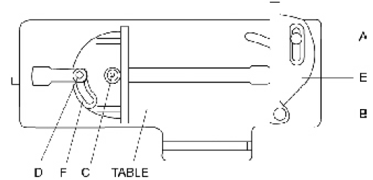
СТОЛ
Быстрая регулировка тисков для резки под углом (912DR. 912GDR)
(1) Вытяните пластмассовую ручку (A). Поверните и зафиксируйте ее.
(2) Ослабьте захват (B). Затем поверните раму корпуса до нужного угла. Имейте в виду, что положение лезвия выше, чем стол с тисками. Поэтому при вытягивании телескопической рамы, когда вращение происходит против часовой стрелки и по часовой стрелке для резки под углом, поднимите раму корпуса и удерживайте лезвие в более высоком положении, нежели тиски. Затем потяните вперед зажимную скобу тисков (переднюю) до нужного положения.
(3) Зафиксируйте захват (B) по достижении нужного угла резания.
(4) Для вращения на ±45 градусов имеется установочный винт угла.
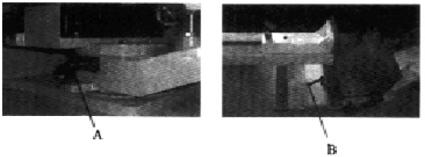

РЕГУЛИРОВКА ПОДШИПНИКОВ НАПРАВЛЯЮЩЕГО ПРИСПОСОБЛЕНИЯ ЛЕЗВИЯ

ВНИМАНИЕ: Это самая важная настройка пилы. Пила не будет надлежащим образом работать, если направляющие приспособления лезвия неправильно отрегулированы. Направляющее приспособление лезвия опирается на Ваш металл. Режущая ленточная пила регулируется и проверяется на результативность с помощью нескольких контрольных образцов на заводе-изготовителе, чтобы обеспечить правильную настройку. Необходимость в регулировке случается редко, и если ситуацию не исправить, это приведет к серьезному повреждению лезвия. Поскольку регулировка направляющих приспособлений является важным фактором в работе пилы, всегда до начала регулировки пробуйте установить новое лезвие с целью убедиться, не исправит ли оно плохую резку. Например, если лезвие затупится с одной стороны раньше, чем с другой, то это приведет к искривлению разреза. Замена лезвия исправит эту проблему, а регулировка направляющего приспособления – нет. Если новое лезвие не устраняет проблему, проверьте направляющие приспособления лезвия на правильность зазора.
ПРИМЕЧАНИЕ: зазор между лезвием и направляющими подшипниками должен быть от 000 (легкое касание) до 001. Для получения такой регулировки зазора, соблюдайте следующее:
- Внутренний направляющий подшипник закреплен и не может быть отрегулирован.
- Внешний направляющий подшипник крепится к эксцентриковой втулке и может быть отрегулирован.
- Ослабьте гайку крепления к эксцентриковой втулке и выполните регулировку.
- Переместите эксцентрик, поворачивая болт в желаемое положение зазора.
- Затяните гайку.
- Отрегулируйте второй подшипник направляющего приспособления лезвия таким же образом.
Примечание
- Отрегулируйте натяжение лезвия, пока его задняя часть (A) не упрется слегка в шкив ленточного полотна (передний).
- Убедитесь, что гайка (E) затянута.
- Поверните эксцентриковый вал (B) против часовой стрелки и, когда подшипник (D) правильно коснется пильного полотна, затяните гайку (E).
- Для выполнения регулировки ослабьте установочный винт (F) и переместите регулируемое лезвие вверх или вниз, пока оно слегка не коснется задней части лезвия (A).
- Карбидные направляющие приспособления лезвий (L) на Рисунке 1 тоже необходимо отрегулировать путем ослабления винтов (M) так, чтобы они слегка касались лезвия.
- Повторите шаги 1, 2, 3, 4 и 5, чтобы отрегулировать подшипники направляющего приспособления лезвия с другой стороны (G).
- Отрегулируйте основание и лезвие при помощи шкалы так, чтобы они были в вертикальном положении. При необходимости ослабьте установочный винт (F).
- Опустите раму лезвия, установите зажимные тиски (H) и лезвие в вертикальное положение при помощи шкалы, затем затяните установочные винты (I).
- Ослабьте установочный винт (K), передвиньте передний зажим тисков (J) вплотную к заднему (H). Завершите регулировку, затянув установочный винт (K).

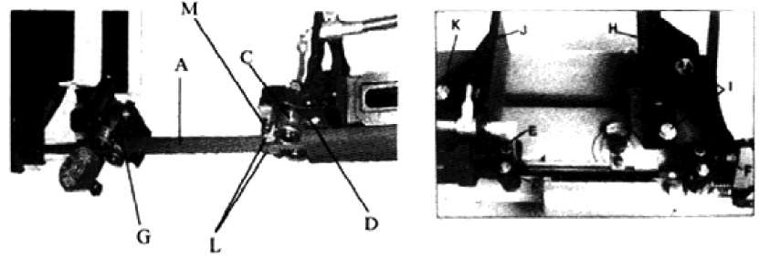

РЕГУЛИРОВКА ДВИЖЕНИЯ ЛЕЗВИЯ
  - Откройте защитные кожухи лезвия.
  - Снимите узлы направляющих приспособлений лезвия (сверху и снизу).
  - Ослабьте винт с шестигранной головкой в наклонном механизме до точки, где он будет ослаблен, но все еще закручен.
  - При работе станка одновременно регулируйте установочный винт и ручку натяжения лезвия, чтобы поддерживать постоянное натяжение. Установочный винт и ручка натяжения лезвия всегда поворачиваются в противоположных направлениях, т.е. когда один из них поворачивается по часовой стрелке, то другой – против часовой стрелки. Лезвие движется правильно, когда его задняя сторона слегка касается плеча шкива или возле центральной линии шкива появляется небольшой зазор. Следует соблюдать осторожность, чтобы не затянуть пильное полотно чрезмерно, поскольку это даст ложную настройку и ограничит срок службы лезвия.
- Затяните болт с шестигранной головкой в наклонном механизме.
ВАЖНО: Иногда при попытке выполнить эту важную настройку можно сбить базовую настройку. В этом случае действуйте следующим образом:
- Ослабьте установочный винт и выкрутите его настолько, насколько возможно, но не удаляя полностью из резьбового отверстия.
- Поверните винт с шестигранной головкой по часовой стрелке до упора (не затягивайте).
- Поверните установочный винт по часовой стрелке до упора, затем прокрутите еще на пол-оборота и проверьте движение лезвия, включив станок.
- Если требуется дополнительная регулировка, вернитесь к шагу 4.
- Отключите питание станка.
- Замените узлы направляющих приспособлений лезвия – может потребоваться слегка ослабить натяжение лезвия.
- Отрегулируйте вертикальное положение узлов подшипника направляющих приспособлений лезвия так, чтобы задняя сторона лезвия слегка касалась шарикового подшипника.
- Сделайте окончательный запуск, чтобы проверить движение. При необходимости повторите регулировку (см. шаг 4).
- Установите обратно защитные кожухи лезвия.
Гидравлическая регулировка подачи
  - Чтобы отрегулировать скорость подачи во время резки, поверните клапан регулировки объема (A) по часовой стрелке для ускорения подачи.
  - Когда скорость подачи слишком большая, поднимите пильное полотно, а затем уменьшите скорость подачи, чтобы предотвратить повреждение лезвия.

ТЕХНИЧЕСКОЕ ОБСЛУЖИВАНИЕ

ОСТОРОЖНО: ПЕРЕД ТЕХНИЧЕСКИМ ОБСЛУЖИВАНИЕМ ИЛИ УДАЛЕНИЕМ ЛЮБОГО КОМПОНЕНТА УБЕДИТЕСЬ, ЧТО СТАНОК ОТКЛЮЧЕН ОТ ИСТОЧНИКА ПИТАНИЯ.
Легче поддерживать станок в хорошем состоянии и при лучшей производительности за счет обслуживания в положенное время, чем устранять неисправности после того, как он выйдет из строя.
  - Ежедневное обслуживание (выполняется оператором)
- Каждый день добавляйте смазочное средство перед запуском станка.
- Если температура шпинделя вызвала перегрев или странный шум, немедленно остановите станок, чтобы проверить его на обеспечение точных эксплуатационных характеристик.
- Содержите рабочую зону в чистоте; удалите тиски, резак, заготовку со стола; отключите источник питания; удалите стружку или пыль со станка и следуйте инструкциям по смазыванию или покрытию антикоррозионным маслом перед окончанием рабочего дня.
  - Еженедельное обслуживание
- Почистите и нанесите покрытие на предварительно ослабленный ведущий винт.
- Проверьте, достаточно ли смазочного средства на поверхности скольжения и вращающихся деталях. Если смазки недостаточно, добавьте ее.
  - Ежемесячное обслуживание
  - Проверьте, не ослаблены ли закрепленные детали.
  - Смажьте подшипник, червяк и червячный вал, чтобы избежать износа.
  - Ежегодное обслуживание
- Отрегулируйте горизонтальное положение стола для обеспечения точности.
- Проверяйте электрический шнур, вилки, выключатели не реже одного раза в год, чтобы избежать ослабления или износа.

СМАЗЫВАНИЕ

Смазывайте следующие компоненты, используя масло SAE-30, как указано ниже.
- Шарикоподшипник – не нуждается в смазке.
- Подшипник ведомого шкива – 6-8 капель в неделю.
- Ведущий винт тисков – по мере необходимости.
- Приводные шестерни работают в масляной ванне и не требуют замены смазки чаще одного раза в год, только если смазка случайно не загрязнилась или не возникло утечки из-за неправильной замены крышки редуктора. В течение первых нескольких дней работы червячная шестерня будет нагреваться. Если температура не превышает 200F, причины для тревоги нет.
Для редуктора можно использовать следующие смазочные материалы:
Цилиндровое масло Mogul от компании «Atlantic Refinery Co.» .
Optimus No.6 от компании «Cities Service»
Редукторное масло Medium от компании «Gulf Refinery Co.»

Проявление | Возможная (-ые) причина (-ы) |  |  | Корректирующая мера
Чрезмерное повреждение лезвия. | 1. Материалы слабо зажаты в тисках. |  |  | 1. Надежно зажмите заготовку.
Чрезмерное повреждение лезвия. | 2. Неправильная скорость или подача. |  |  | 2. Отрегулируйте скорость или подачу.
Чрезмерное повреждение лезвия. | 3. Расстояние между зубьями лезвия слишком велико. |  |  | 3. Замените лезвием с меньшим расстоянием между зубьями.
Чрезмерное повреждение лезвия. | 4. Материал слишком грубый. |  |  | 4. Используйте лезвие на низкой скорости и с малым расстоянием между зубьями.
Чрезмерное повреждение лезвия. | 5. Неправильное натяжение лезвия |  |  | 5. Отрегулируйте положение лезвия так, чтобы оно не скользило по колесу.
Чрезмерное повреждение лезвия. | 6. Зубья соприкасаются с материалом до запуска пилы. |  |  | 6. Расположите лезвие так, чтобы оно контактировало с заготовкой после запуска двигателя
Чрезмерное повреждение лезвия. | 7. Лезвие трется о фланец колеса |  |  | 7. Отрегулируйте выравнивание колес
Чрезмерное повреждение лезвия. | 8. Не выровнены направляющие подшипники |  |  | 8. Отрегулируйте направляющие подшипники.
Чрезмерное повреждение лезвия. | 9. Слишком толстое лезвие |  |  | 9. Используйте более тонкое лезвие
Чрезмерное повреждение лезвия. | 10. Трещины в сварном соединении |  |  | 10. Выполните повторную сварку, учтите профессиональные навыки
Преждевременное затупление лезвия | 1. Зубья слишком большие |  |  | 1. Используйте более тонкие зубья
Преждевременное затупление лезвия | 2. Слишком большая скорость |  |  | 2. Уменьшите скорость
Преждевременное затупление лезвия | 3. Недостаточное давление подачи |  |  | 3. Уменьшите натяжение пружины на стороне пилы
Преждевременное затупление лезвия | 4. Места концентрации напряжений или окалина на материале |  |  | 4. Уменьшите скорость, увеличьте давление подачи
Преждевременное затупление лезвия | 5. Деформационное упрочнение материала |  |  | 5. Увеличьте давление подачи, уменьшив натяжение пружины
Преждевременное затупление лезвия | 6. Закручивание лезвия |  |  | 6. Замените лезвие новым и отрегулируйте его натяжение
Преждевременное затупление лезвия | 7. Недостаточное лезвие |  |  | 7. Затяните ручку регулировки натяжения лезвия
Преждевременное затупление лезвия | 8. Скольжение лезвия |  |  | 8. Увеличьте натяжение лезвия
Необычный износ на боковой/задней части лезвия | 1. Изношены направляющие приспособления лезвия |  |  | 1. Замените.
Необычный износ на боковой/задней части лезвия | 2. Направляющий подшипник лезвия неправильно отрегулирован. |  |  | 2. Отрегулируйте согласно инструкциям оператора
Необычный износ на боковой/задней части лезвия | 3. Кронштейн направляющего подшипника ослаблен |  |  | 3. Затяните
Зубья отрываются от лезвия |  | 1. Зубья слишком грубые для заготовки | 1. Используйте более тонкие зубья
 |  | 2. Слишком сильное давление; слишком низкая скорость | 2. Уменьшите давление; увеличьте скорость
 |  | 3. Вибрация заготовки | 3. Надежно зажмите заготовку
 |  | 4. Нагрузка на впадины между зубьями пилы | 4. Используйте лезвие с более грубыми зубьями или почистите щеткой, чтобы удалить стружку
Двигатель слишком горячий |  | 1. Слишком большое натяжение лезвия | 1. Уменьшите натяжение лезвия
 |  | 2. Слишком большое натяжение приводного ремня | 2. Уменьшите натяжение приводного ремня
 |  | 3. Лезвие слишком грубое для заготовки | 3. Используйте более тонкое лезвие
 |  | 4. Лезвие слишком тонкое для заготовки | 4. Используйте более грубое лезвие
 |  | 5. Неправильно выровнены шестерни | 5. Отрегулируйте шестерни так, чтобы червяк находился в центре шестерни
 |  | 6. Шестерни нуждаются в смазке | 6. Проверьте масляные каналы
 |  | 7. Лезвие застревает в разрезе | 7. Уменьшите подачу по сравнению со скоростью
Плохие разрезы (кривые) |  | 1. Слишком высокое давление подачи | 1. Уменьшите давление, увеличив натяжение пружины на стороне пилы
 |  | 2. Неправильно отрегулированы направляющие подшипники | 2. Отрегулируйте направляющий подшипник, зазор не может превышать 0,001
 |  | 3. Неправильное натяжение лезвия | 3. Увеличьте натяжение лезвия, отрегулировав его
 |  | 4. Тупое лезвие | 4. Замените лезвие
 |  | 5. Неправильная скорость | 5. Отрегулируйте скорость
 |  | 6. Зазор между направляющими приспособлениями лезвия слишком большой | 6. Отрегулируйте расстояние между направляющими приспособлениями
 |  | 7. Ослаблен узел направляющих приспособлений лезвия | 7. Затяните
 |  | 8. Каретка лезвия слишком далеко от фланцев колеса | 8. Измените путь движения лезвия в соответствии с инструкциями по эксплуатации.
Плохие разрезы (шероховатые) |  | 1. Слишком большая скорость или подача | 1. Уменьшите скорость или подачу.
 |  | 2. Лезвие слишком грубое | 2. Замените более тонким лезвием
 |  | 3. Ослаблено натяжение лезвия | 3. Отрегулируйте натяжение лезвия
Лезвие перекручивается |  | 1. Лезвие застревает в разрезе | 1. Уменьшите давление подачи
 |  | 2. Слишком много лезвия | 2. Уменьшите натяжение лезвия

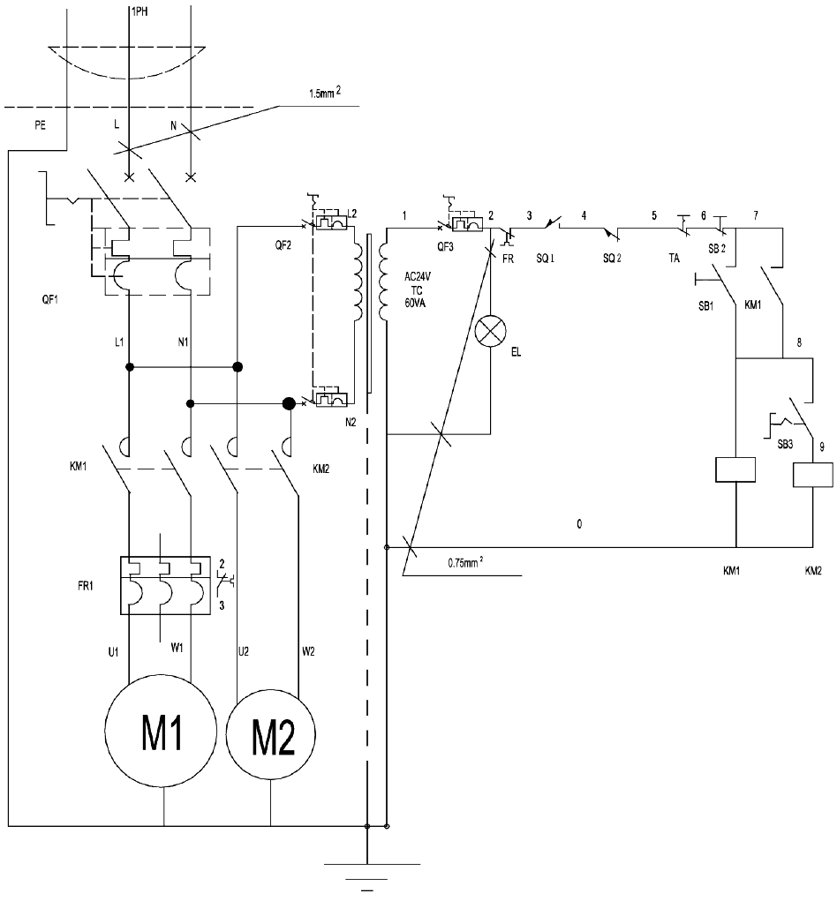
1,5 мм²
0,75 мм²
CE A1 1PH
Список электрических деталей 230 В, 50 Гц, 1 фаза, A1

№ | Название | Обозначение | Тип и технические характеристики | Количество
1 | Главный двигатель | M1 | 50 Гц 1420 об/мин 1,5 кВт, 1 фаза | 1 1
2 | Охлаждающий насос | M2 | 400/230 В 50 Гц 40 Вт | 1
3 | Трансформатор | TC | AC400.230/24 В | 1
4 | Прерыватель тока | QF | DZ47-63 | 1
5 | Штифт | TA | XB2-BX542 | 1
6 | Индикаторная лампа | EL | XB2-BVD3 | 1
7 | Контактор | KM | CN-6 24 В перем.тока 50 Гц | 2
8 | Тепловое реле | FR | RHM-5N 8,5-12,5A | 1
9 | Предельный выключатель | SQ1 | QKS7 250В 10A | 1
10 | Блокировочный выключатель | SQ2 | QKS8 250В 10A | 1
11 | Пуск | SB | XB2-BE101 | 1
12 | Остановка | SA1 | XB2-BE102 | 1
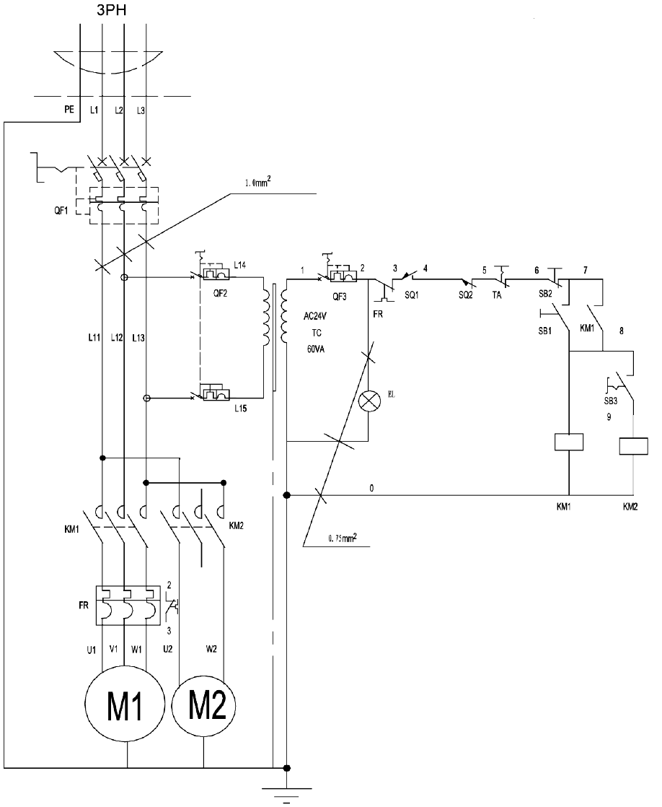
Список электрических деталей 400 В, 50 Гц, 3 фазы, A2
0,75 мм²
1,0 мм²
CE A2 3PH

№ | Название | Обозначение | Тип и технические характеристики | Количество
1 | Главный двигатель | M1 | 50 Гц, 1420 об/мин 1,1 кВт, 3 фазы | 1
2 | Охлаждающий насос | M2 | 400/230 В 50 Гц 40 Вт | 1
3 | Трансформатор | TC | AC400.230/24 В | 1
4 | Прерыватель тока | QF | DZ47-63 3P 5A | 1
5 | Штифт | TA | XB2-BX542 | 1
6 | Индикаторная лампа | EL | XB2-BVD3 | 1
7 | Контактор | KM | CN-6 24 В перем.тока 50 Гц | 2
8 | Тепловое реле | FR | RHN-5M 2,4-3,6A | 1
9 | Предельный выключатель | SQ1 | QKS7 250В 10A | 1
10 | Блокировочный выключатель | SQ2 | QKS8 250В 10A | 3
11 | Пуск | SB | XB2-BE101 | 1
12 | Остановка | SA1 | XB2-BE102 | 1

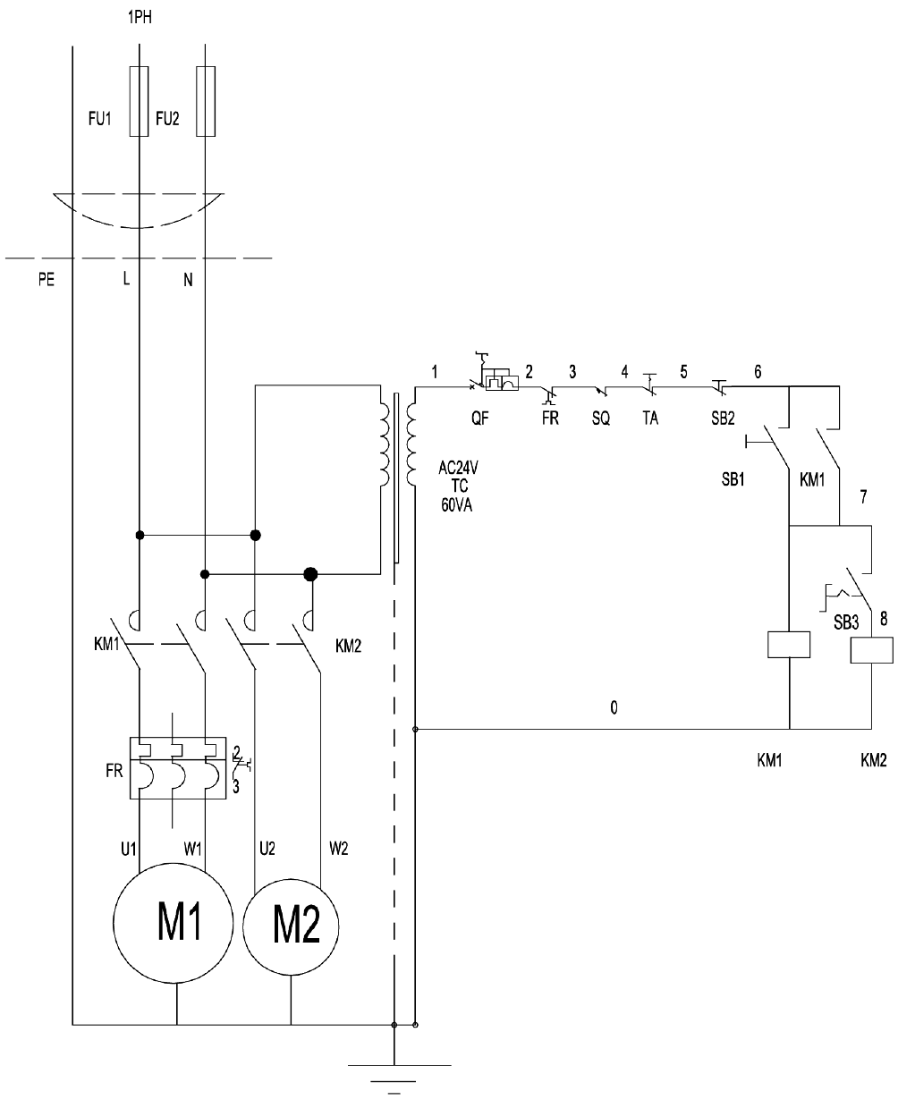
B1 1PH

Список электрических деталей 230 В, 50 Гц, 1 фаза, B1

№ | Название | Обозначение | Тип и технические характеристики | Количество
1 | Главный двигатель | M1 | 50 Гц 1420 об/мин 1,5 кВт, 1 фаза | 1
2 | Охлаждающий насос | M2 | 400/230 В 50 Гц 40 Вт | 1
3 | Трансформатор | TC | AC400.230/24 В | 1
4 | Прерыватель тока | QF | DZ47-63 1P1A | 1
5 | Штифт | TA | XB2-BX542 | 1
6 | Остановка | SA1 | XB2-BE102 | 1
7 | Контактор | KM | CN-9 24 В перем.тока 50 Гц | 2
8 | Тепловое реле | FR | RHN-5M 8,5-12,5A | 1
9 | Предельный выключатель | SQ1 | QKS7 250В 10A | 1
10 | Пуск | SA2 | XB2-ED21 | 1
11 | Пуск | SB | XB2-BE101 | 1

Список электрических деталей 110 В, 60 Гц, 1 фаза, B1

№ | Название | Обозначение | Тип и технические характеристики | Количество
1 | Главный двигатель | M1 | 60 Гц 1700 об/мин 1,1 кВт, 1 фаза | 1
2 | Охлаждающий насос | M2 | 220/110 В, 60 Гц, 40 Вт | 1
3 | Трансформатор | TC | AC220, 110/24 В | 1
4 | Прерыватель тока | QF | DZ47-63 1P 3A | 1
5 | Штифт | TA | XB2-BX542 | 1
6 | Остановка | SA1 | XB2-BE102 | 1
7 | Контактор | KM | CN-9 24 В перем.тока 50 Гц | 2
8 | Тепловое реле | FR | RHN-5M 8,5-12,5A | 1
9 | Предельный выключатель | SQ1 | QKS7 250В 10A | 1
10 | Пуск | SA2 | XB2-ED21 | 1
11 | Пуск | SB | XB2-BE101 | 1

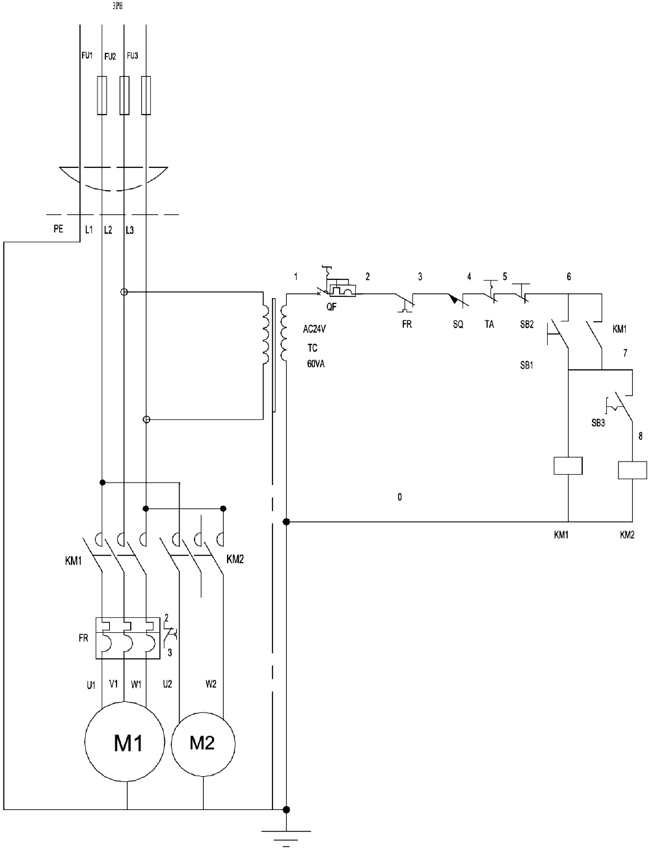
B2 3PH

Список электрических деталей 220 В, 60 Гц, 3 фазы, B2

№ | Название | Обозначение | Тип и технические характеристики | Количество
1 | Главный двигатель | M1 | 60 Гц, 1700 об/мин 1,1 кВт, 3 фазы | 1
2 | Охлаждающий насос | M2 | 220/110 В, 60 Гц, 40 Вт | 1
3 | Трансформатор | TC | AC220/110В /24В | 1
4 | Прерыватель тока | QF | DZ47-63 1P1A | 1
5 | Штифт | TA | XB2-BX542 | 1
6 | Остановка | SA1 | XB2-BE102 | 1
7 | Контактор | KM | CN-6 24 В перем.тока 50 Гц | 2
8 | Тепловое реле | FR | RHM-5N 3,5-5A | 1
9 | Предельный выключатель | SQ1 | QKS7 250В 10A | 1
10 | Пуск | SB | XB2-BE101 | 1

Список электрических деталей 400 В, 50 Гц, 3 фазы, B2

№ | Название | Обозначение | Тип и технические характеристики | Количество
1 | Главный двигатель | M1 | 50 Гц, 1420 об/мин, 1,1 кВт, 3 фазы | 1
2 | Охлаждающий насос | M2 | 400 В / 230 В, 50 Гц, 40 Вт | 1
3 | Трансформатор | TC | AC400/230 В / 24 В | 1
4 | Прерыватель тока | QF | DZ47-63 1P1A | 1
5 | Штифт | TA | XB2-BX542 | 1
6 | Остановка | SA1 | XB2-BE102 | 1
7 | Контактор | KM | CN-6 24 В перем.тока 50 Гц | 2
8 | Тепловое реле | FR | RHM-5N 2,4-3,6A | 1
9 | Предельный выключатель | SQ1 | QKS7 250В 10A | 1

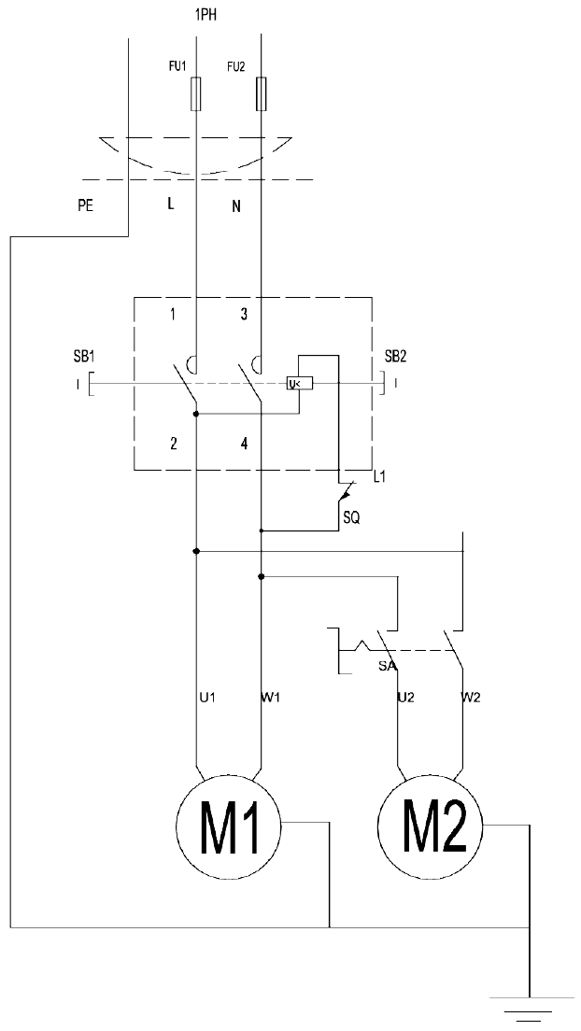
Список электрических деталей 230 В, 50 Гц, 1 фаза, C
C 1PH
№ | Название | Обозначение | Тип и технические характеристики | Количество
1 | Главный двигатель | M1 | 50 Гц, 1420 об/мин 1,1 кВт, 1 фаза | 1
2 | Охлаждающий насос | M2 | 400/230 В 50 Гц 40 Вт | 1
3 | Электромагнитный переключатель | SB | CK5 | 1
4 | Пуск | SA | XB2-ED21 | 1
5 | Предельный выключатель | SQ1 | QKS7 250В 10A | 1
Список электрических деталей 110 В, 60 Гц, 1 фаза, С
№ | Название | Обозначение | Тип и технические характеристики | Количество
1 | Главный двигатель | M1 | 60 Гц, 1700 об/мин 1,1 кВт, 3 фазы | 1
2 | Охлаждающий насос | M2 | 220/110 В, 60 Гц, 40 Вт | 1
3 | Электромагнитный переключатель | SB | CK5 | 1
4 | Пуск | SA | XB2-ED21 | 1
5 | Предельный выключатель | SQ1 | QKS7 250В 10A | 1

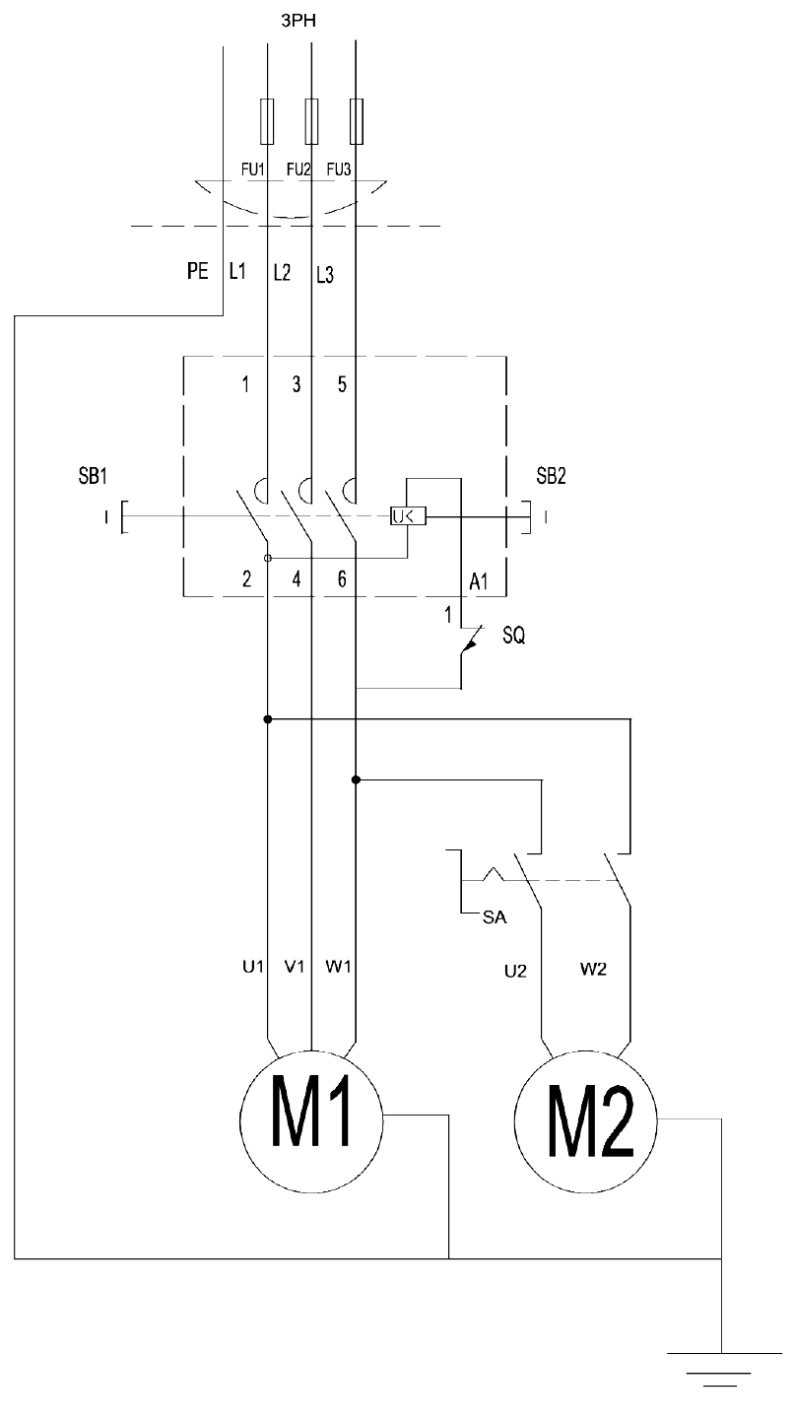
C 3PH

Список электрических деталей 400 В, 50 Гц, 3 фазы, C

№ | Название | Обозначение | Тип и технические характеристики | Количество
1 | Главный двигатель | M1 | 50 Гц, 1420 об/мин 1,1 кВт, 3 фазы | 1
2 | Охлаждающий насос | M2 | 400/230 В 50 Гц 40 Вт | 1
3 | Электромагнитный переключатель | SB | CK5 | 1
4 | Пуск | SA | XB2-ED21 | 1
5 | Предельный выключатель | SQ1 | QKS7 250В 10A | 1

Список электрических деталей 230 В, 50 Гц, 3 фазы, C

№ | Название | Обозначение | Тип и технические характеристики | Количество
1 | Главный двигатель | M1 | 50 Гц, 1400 об/мин 1,4 кВт, 3 фазы | 1
2 | Охлаждающий насос | M2 | 400/230 В 50 Гц 40 Вт | 1
3 | Электромагнитный переключатель | SB | CK5 | 1
4 | Пуск | SA | XB2-ED21 | 1
5 | Предельный выключатель | SQ1 | QKS7 250В 10A | 1

Список электрических деталей 220 В, 60 Гц, 3 фазы, C

№ | Название | Обозначение | Тип и технические характеристики | Количество
1 | Главный двигатель | M1 | 60 Гц, 1720 об/мин 1,1 кВт, 3 фазы | 1
2 | Охлаждающий насос | M2 | 220/110 В, 60 Гц, 40 Вт | 1
3 | Электромагнитный переключатель | SB | CK5 | 1
4 | Пуск | SA | XB2-ED21 | 1
5 | Предельный выключатель | SQ1 | QKS7 250В 10A | 1

№ детали | Описание | Количество | № детали | Описание | Количество
1 | Поворотная ручка M10X80 | 1 | 43 | Ротор | 1
2 | Винт M10 | 1 | 44 | Втулка | 1
3 | Ручка управления | 1 | 45 | Большая шайба 12 | 1
4 | Болт M6X12 | 1 | 46 | Контргайка M12 | 1
5 | Штифт 5X25 | 2 | 47 | Опора цилиндра | 1
6 | Скоростной неподвижный блок | 1 | 48 | Крышка цилиндра | 1
7 | Скоростной подвижный блок | 1 | 49 | Вал | 1
8 | Болт M8X30 | 2 | 50 | Шайба 8 | 1
9 | Шайба 8 | 2 | 51 | Болт M8X20 | 1
10 | Подшипник 51101 | 1 | 52 | Болт M6X12 | 1
11 | Втулка | 1 | 53 | Седло ручки | 1
12 | Пружина | 1 | 54 | Ручка в сборе | 1
13 | Рычаг ручки | 1 | 55 | Болт M6X12 | 2
14 | Втулка для ручки | 1 | 56 | Опора для остановочного выключателя | 1
15 | Болт M8X20 | 2 | 57 | Остановочный выключатель | 1
16 | Шайба 8 | 2 | 58 | Винт | 1
17 | Винт M8 | 2 | 59 | Винт | 1
18 | Монтажная пластина | 1 | 60 | Болт M8X20 | 1
19 | Болт M8X20 | 1 | 61 | Шайба 8 | 1
20 | Шайба 8 | 1 | 62 | Цилиндр | 1
21 | Крепежная пластина | 1 | 63 | Болт M10X45 | 1
22 | Болт M8X30 | 1 | 64 | Шайба 10 | 2
23 | Шкала | 1 | 65 | Винт M10 | 1
24 | Шайба 4 | 2 | 66 | M8X30 | 3
25 | Болт M4X10 | 2 | 67 | Шайба 8 | 3
26 | Винт M10 | 2 | 68 | Неподвижное седло для цилиндра | 1
27 | Шайба 10 | 1 | 69 | Болт M8X20 | 1
28 | Крепежная пластина | 1 | 70 | Поворотный рычаг | 1
29 | Шайба 8 | 1 | 71 | Пластина | 1
30 | Болт M8X20 | 1 | 72 | Болт M10X35 | 2
31 | Резьбовой крюк | 1 | 73 | Контр-гайка M12 | 1
32 | Пружина | 1 | 74 | Большая шайба 12 | 1
33 | Регулируемая ручка фиксации M10X80 | 1 | 75 | Лоток | 1
34 | Втулка | 1 | 75.1 | Фильтровальное сито | 1
35 | Подвижные тиски | 1 | 76 | Винт M8 | 8
36 | Болт M10X35 | 1 | 77 | Шайба 8 | 16
37 | Болт M12X50 | 1 | 78 | Болт M8X20 | 8
38 | Шайба 12 | 2 | 79 | Опора | 1
39 | Болт M12X35 | 1 | 80 | Болт M10X20 | 2
40 | Неподвижные тиски | 1 | 81 | Шайба 10 | 2
41 | Винт M12 | 1 | 82 | Пластина колеса | 2
42 | Стол | 1 | 83 | Вал колеса | 2

№ детали | Описание | Количество | № детали | Описание | Количество
84 | Штифт | 2 | 126 | Шайба 6 | 4
85 | Ножное колесо | 2 | 127 | Болт M6X20 | 4
86 | Болт M8X20 | 6 | 128 | Эксцентриковый вал | 2
87 | Шайба 8 | 12 | 129 | Подшипник 608-2Z | 14
88 | Винт M8 | 6 | 130 | Шайба на валу 8 | 4
89 | Винт M6 | 6 | 131 | Вал | 2
90 | Шайба 6 | 12 | 132 | Болт M5X8 | 2
91 | Болт M6X16 | 6 | 133 | Защитная пластина | 1
92 | Панель | 1 | 134 | Заднее скользящее седло | 1
93 | Стойка | 1 | 135 | Прокладка | 2
94 | Узел переключателя охлаждения | 1 | 136 | Ручка-звездочка M10X35 | 1
95 | Винт M8 | 4 | 137 | Подшипник 6205-2Z | 2
96 | Шайба 8 | 8 | 138 | Втулка 52 | 2
97 | Болт M8X35 | 4 | 139 | Холостое колесо | 1
98 | Держатель | 1 | 140 | Прокладка | 1
99 | Корпус охладителя | 1 | 141 | Болт M8X20 | 1
100 | Охлаждающий насос | 1 | 142 | Шайба 6 | 2
101 | Шайба 6 | 4 | 143 | Болт с рукояткой M6X12 | 2
102 | Болт M6X12 | 4 | 144 | Защита лезвия | 1
103 | Муфта | 1 | 145 | Крепежная пластина на крышке | 2
104 | Шланг | 1 | 146 | Шайба 6 | 4
105 | Шланг для утечки | 1 | 147 | Болт M6X12 | 4
106 | Блок переключателей | 1 | 148 | Ведущее колесо | 1
107 | Болт M10X45 | 2 | 148.1 | Шпонка 6X20 | 1
108 | Шайба 10 | 2 | 148.2 | Прокладка | 1
109 | Болт M8X20 | 4 | 148,3 | Болт M10X25 | 1
110 | Шайба 8 | 4 | 148,4 | Лезвие 2655X27X0.9 | 1
111 | Пластина | 2 | 149 | Втулка | 1
112 | Скользящее седло | 1 | 150 | Щетка | 1
113 | Пружина | 1 | 151 | Болт M5X12 | 2
114 | Блок | 1 | 152 | Шайба 5 | 2
115 | Штифт стойки | 1 | 153 | Переднее скользящее седло | 1
116 | Вал | 1 | 154 | Болт M10X35 | 1
117 | Поворотная ручка M8X63 | 3 | 155 | Опора форсунки | 1
118 | Седло для ручки | 1 | 156 | Клапан переключения охлаждения | 2
119 | Шток | 1 | 156.1 | Медная трубка диаметром 6 | 2
120 | Шайба 10 | 1 | 157 | Болт M8X30 | 4
121 | Вал | 2 | 158 | Шайба 8 | 4
122 | Винт M10 | 4 | 159 | Рама пилы | 1
123 | Шайба 10 | 4 | 160 | Болт M6X12 | 1
124 | Задняя стойка | 1 | 161 | Пластина прикосновения переключателя | 1
125 | Зажимной блок | 4 | 162 | Квадратная ручка для выдвижения A120 | 1

№ детали | Описание | Количество | № детали | Описание | Количество
163 | Болт M8X16 | 2 | 206 | Шайба на валу 17 | 1
164 | Кожаный экран | 1 | 207 | Болт M4X12 | 3
165 | Большая шайба 6 | 2 | 208 | Концевая крышка | 1
166 | Болт M6X12 | 2 | 209 | Подшипник 6003-2Z | 3
167 | Муфта 1/4" | 3 | 210 | Втулка | 1
168 | Болт M6X30 | 2 | 211 | Уплотнение 35X17X7 | 1
169 | Соединительный блок | 1 | 212 | Червяк | 1
170 | Болт M8X30 | 2 | 213 | Шпонка 5X45 | 1
171 | Шайба 8 | 2 | 214 | Болт M6X25 | 5
172 | Болт M8X25 | 4 | 215 | Болт | 1
175 | Опорная пластина двигателя | 1 | 216 | Подшипник 6201 | 5
176 | Винт M8 | 2 | 217 | Шестерня для регулировки скорости | 1
177 | Болт M8X40 | 2 | 218 | Выходной вал | 1
178 | Двигатель | 1 | 219 | Шпонка 5X80 | 1
179 | Винт M8 | 4 | 220 | Шпонка | 1
180 | Шайба 8 | 8 | 221 | Шайба 25 | 3
181 | Шпонка | 1 | 222 | Подшипник 6205-2Z | 2
182 | Болт M8X10 | 1 | 223 | Регулируемая шайба | 1
183 | Кожух ремня | 1 | 224 | Крепежная пластина | 1
184 | Шкив двигателя | 1 | 225 | Болт M4X8 | 3
185 | Болт M8X20 | 4 | 226 | Штифт стойки 5X30 | 1
186 | Шайба 8 | 4 | 227 | Выступающая пластина | 1
187 | Нижняя пластина | 1 | 228 | Штифт | 1
188 | Ремень A630 | 1 | 229 | Пружина | 1
189 | Болт с рукояткой M6X12 | 1 | 230 | Рукоятка | 1
190 | Редуктор | 1 | 231 | Уплотнительное кольцо 6X1.8 | 1
190.1 | Болт M8X16 | 1 | 232 | Вал | 1
191 | Шайба на валу 25 | 1 | 233 | Болт M5X20 | 1
192 | Подшипник 80105 | 3 | 234 | Уплотнение (1)30X4)42X7 | 1
193 | Втулка 47 | 2 | 235 | Редуктор | 1
194 | Уплотнение 47X25X7 | 1 | 236 | Вал шестерни | 1
195 | Регулируемая шайба M10X80 | 1 | 237 | Вал шестерни | 1
196 | Выходной вал | 1 | 238 | Шпонка 6X20 | 1
197 | Шпонка 6X20 | 1 | 239 | Червячная шестерня | 1
198 | Червячная шестерня | 1 | 240 | Шайба 20 | 1
199 | Шайба на валу 25 | 1 | 241 | Уплотнительная прокладка | 1
200 | Уплотнительная прокладка | 1 | 242 | Штифт стойки 6X25 | 2
201 | Крышка редуктора | 1 | 243 | Крышка редуктора | 1
202 | Болт M6X20 | 4 | 244 | Червяк | 1
203 | Болт | 1 | 245 | Вал | 1
204 | Болт M6X10 | 2 | 246 | Болт M6X20 | 1
205 | Червячный шкив | 1 | 247 | Винт | 1

№ детали | Описание | Количество | № детали | Описание | Количество
248 | Тиски | 1 | 285 | Панель | 1
249 | Подвижные тиски | 1 | 286 | Шкала | 1
250 | Шайба 10 | 1 | 287 | Болт M10X40 | 1
251 | Регулируемая ручка фиксации M10X80 | 1 | 288 | Винт M10 | 1
252 | Болт M10X35 | 1 | 289 | Болт M6X25 | 2
253 | Подвижные тиски | 1 | 290 | Седло | 1
254 | Шайба 8 | 3 | 291 | Нижний лоток | 1
255 | Болт M8X30 | 3 | 292 | Болт M8X25 | 4
256 | Болт M10X30 | 4 | 293 | Лоток | 1
257 | Шайба 10 | 4 | 294 | Верхняя панель станины | 1
258 | Болт M8X16 | 1 | 295 | Блок | 1
259 | Шпонка 8X100 | 1 | 296 | Винт M8 | 1
260 | Болт M8X25 | 6 | 297 | Болт M8X40 | 1
261 | Втулка | 2 | 298 | Вал | 1
262 | Вращающийся лоток | 1 | 299 | Неподвижное седло | 1
263 | Винт | 1 | 300 | Болт M8X25 | 2
264 | Шпонка 5X20 | 1 | 301 | Шайба 8 | 2
265 | Поворотная ручка M8X63 | 1 | 302 | Средняя панель станины | 1
266 | Ручное колесо ∅125X∅15 | 1 | 302.1 | Средняя панель станины | 1
267 | Тиски | 1 | 303 | Шайба 8 | 4
268 | Шпонка 8X70 | 1 | 304 | Эластичная шайба 16 | 4
269 | Вращающийся лоток | 1 | 305 | Болт M8X25 | 4
270 | Болт M16X65 | 1 | 306 | Нижняя панель станины | 1
271 | Болт 12X16 | 4 | 307 | Винт M8 | 22
272 | Пружина | 4 | 308 | Шайба 8 | 44
273 | Вал | 4 | 309 | Болт M8X16 | 22
274 | Вращающаяся втулка | 1 | 310 | Ножное колесо | 4
275 | Эластичная шайба 16 | 1 | 311 | Вал ножного колеса | 2
276 | Шайба 16 | 1 | 312 | Штифт 3X25 | 4
277 | Крышка | 1 | 313 | Вал | 1
278 | Вращатель | 1 | 314 | Гидравлический цилиндр | 1
279 | Пружина | 1 | 315 | Винт M12 | 1
280 | Болт пружины | 1 | 316 | Болт M12X60 | 1
281 | Винт M10 | 2 | 317 | Оградительное приспособление | 1
282 | Крепежная пластина | 1 | 318 | Болт M6X12 | 2
283 | Болт M8X20 | 1 | 319 | Шайба 6 | 2
284 | Регулируемая ручка фиксации M10X80 | 1 | 320 | Втулка | 2

